ACTIVIDAD 1
(OBLIGATORIA PARA ENTREGAR AL TUTOR)
1) Considera que cada cuadrado de la cuadrícula de fondo tiene 5cm de lado.
a) ¿Cuánto miden la base y la altura en cada figura?
b) ¿Y las diagonales del rectángulo y el romboide?

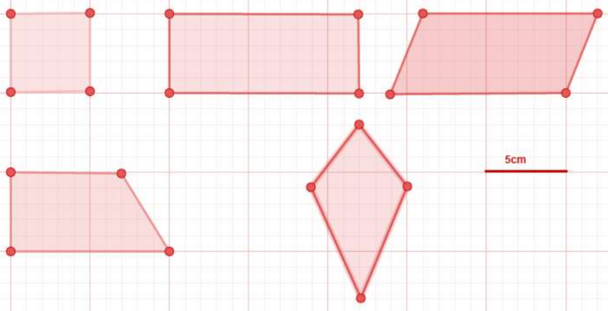
2) Calcula el área de los cuadriláteros A, B y C y del triángulo D.
